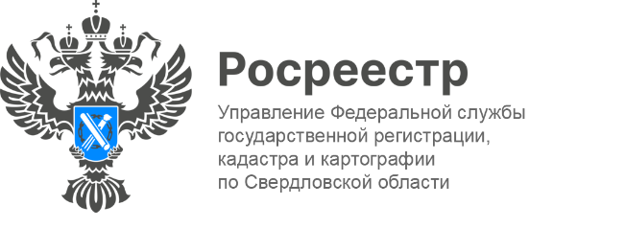

**ПРЕСС-РЕЛИЗ**

**52 земельных участков и территорий общей площадью 280,8 га выявлено в рамках реализации проекта Росреестра** [**«Земля для туризма»**](https://nspd.gov.ru/tourism-nspd)

**на территории Свердловской области**

В рамках проекта «Земля для туризма» на территории Свердловской области с момента его старта с 2022 года выявлено 52 земельных участка и территорий общей площадью 280,8 га, также определено 39 объектов туристического интереса.

*«Сейчас активно развивается внутренний туризм. Свердловская область имеет высокий туристический потенциал. С учетом появления новых уникальных туристических направлений, необходимо развивать туристические территории. В рамках проекта «Земля для туризма» земельные участки выявлены в 28 муниципалитетах. Вовлечено в проект 8 земельных участков общей площадью 24 гектара. Они расположены на территориях Екатеринбурга, Сысерти, Невьянска, Североуральска, Дегтярска, Староуткинска»,* - сообщил руководитель Управления Росреестра по Свердловской области **Игорь Цыганаш**.

Выявленные земельные участки расположены на следующих территориях: Екатеринбург, Горноуральский МО, Ивдельский МО, Каменский МО, Каменск-Уральский, Камышловский ГО, Невьянский МО, Североуральский МО, Талицкий МО, Верхотурский МО, МО Богданович, ГО Рефтинский, МО Староуткинск, МО Сухой Лог, Нижнесергинский муниципальный район, Красноуфимский округ, МО Первоуральск, Артемовский МО, Белоярский МО, МО Дегтярск, Сысертский МО, Бисертский МО, Ирбитское муниципальное образование, Шалинский МО, Полевской МО, Нижнетуринский МО, Махнёвское МО, ГО Верхняя Тура.

«*Проект «Земля для туризма» является важным инструментом для вовлечения в оборот неиспользуемых земель, строительства новых туристических объектов и расширения уже существующих. Успешная реализация проекта способствует* *притоку инвестиций, развитию экономики региона, созданию новых рабочих мест», -* отметилзаместитель губернатора Свердловской области, министр инвестиций и развития региона   **Дмитрий Ионин.**

Цель проекта – поиск земельных участков и территорий для объектов туристического и рекреационного назначения.

*«Вся информация отображается в сервисе* [*«Земля для туризма»*](https://nspd.gov.ru/tourism-nspd)*. Сервис предназначен для подбора земельных участков и территорий, находящихся в государственной или муниципальной собственности и предназначенных для объектов туристического и рекреационного назначения, анализа земельных участков и территорий на наличие градостроительных и иных ограничений, организации предоставления таких земельных участков и территорий»*, - подчеркнул директор филиала ППК «Роскадастр» по УФО **Рафаэль Лутфуллин**.

Проект «Земля для туризма» реализуется в рамках государственной программы «Национальная система пространственных данных».

[#РосреестрРазъясняет](tg://search_hashtag?hashtag=%D0%A0%D0%BE%D1%81%D1%80%D0%B5%D0%B5%D1%81%D1%82%D1%80%D0%A0%D0%B0%D0%B7%D1%8A%D1%8F%D1%81%D0%BD%D1%8F%D0%B5%D1%82)[#УслугиРосреестра](tg://search_hashtag?hashtag=%D0%A3%D1%81%D0%BB%D1%83%D0%B3%D0%B8%D0%A0%D0%BE%D1%81%D1%80%D0%B5%D0%B5%D1%81%D1%82%D1%80%D0%B0)#НСПД[#Свердловская_область](tg://search_hashtag?hashtag=%D0%A1%D0%B2%D0%B5%D1%80%D0%B4%D0%BB%D0%BE%D0%B2%D1%81%D0%BA%D0%B0%D1%8F_%D0%BE%D0%B1%D0%BB%D0%B0%D1%81%D1%82%D1%8C)

**Контакты для СМИ:** Пресс-служба Управления Росреестра по Свердловской области

+7 343 375 40 81

[press66_rosreestr@mail.ru](mailto::press66_rosreestr@mail.ru)

[www.rosreestr.gov.ru](http://www.rosreestr.gov.ru)

620062, г. Екатеринбург, ул. Генеральская, 6 а.